*ЛИСИЦЯ*

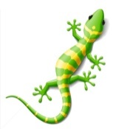.іречеву ьтидохив итавюлоП . ,акулбя ,іцинроч ,іцинус ьтсї :иніматів орп єабд ещ А .хикьсйівс амеркоз ,віхатп ,вікуж , ,віцйаз дів і ясьтєялвомдів еН .чясит акьлікед хї єущинз анов кір аЗ .иквілоп , - іцисил ажї анвонсО

.єабиртс ,єавалп ербоД .ьтсінжеребо ундіхбоен єялвяив і узардо єачімоп іцвонатсбо йінйачивз в инімз ішнемйан - ьтя'мап унраг ,хюн і хулс йирбод єам яцисиЛ

*БІЛИЙ ВЕДМІДЬ*

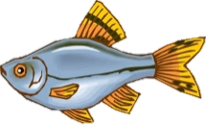. в окелад-окелад єавилпаз окьнетсаЧ .ьцевалп йиводуч – ьдімдев йиліБ

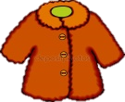!йиліб жет гінс еждА .вінелют і ,віцйаз хикьсром ,віжром ан іннавюлоп ирп хї єуксам аноВ .овокдапив ен иларбив ідемдев уліБ

.кориж і ортух елпет єавіргіз хї – ьтунзрем ен мат ідемдев еторП .вікиводоьл і вігінс дерес ьтюакшем ідемдев іліБ